**Pracovní list**  **8. ročník**

**Souvětí podřadné**

**Doplň správně věty**

Souvětí má ___________ základních skladebních dvojic. Každé souvětí musí mít alespoň jednu větu __________. Věta ____________ mluvnicky nezávisí na jiné větě. Mluvnicky závislá na jiné větě je věta ____________ . Spojky připojující větu ______________ jsou spojky podřadicí. Mezi větou vedlejší a větou ____________ vždy musíme napsat čárku. Na větu ______________ se nemůžeme zeptat jinou větou. Na větu _______________ se můžeme zeptat jinou větou – větou řídící.

**K obrázku vytvoř souvětí podřadná, zapiš je, urči druh VV**

**Vzor:** Až dívka docvičí, bude odpočívat na židli. **1VV přísl. časová**

________________________________________________________

________________________________________________________

________________________________________________________

________________________________________________________

________________________________________________________

_____________________________________

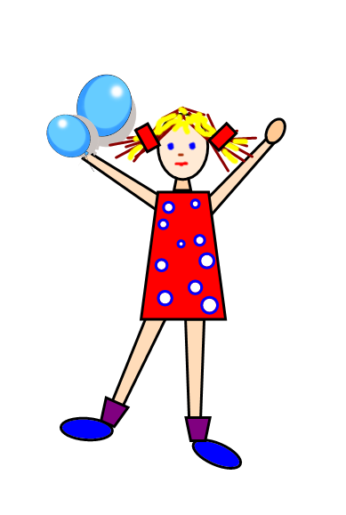 __________________________________________

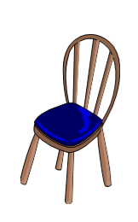 _______________________________

_______________________________

**Pracovní list –** K L Í Č  **8. ročník**

**Souvětí podřadné**

**Doplň správně věty**

Souvětí má **2 a více** základních skladebních dvojic. Každé souvětí musí mít alespoň jednu větu **hlavní**. Věta **hlavní** mluvnicky nezávisí na jiné větě. Mluvnicky závislá na jiné větě je věta **vedlejší**. Spojky připojující větu **vedlejší** jsou spojky podřadicí. Mezi větou vedlejší a větou **hlavní** vždy musíme napsat čárku. Na větu **hlavní** se nemůžeme zeptat jinou větou. Na větu **vedlejší** se můžeme zeptat jinou větou – větou řídící.

**K obrázku vytvoř souvětí podřadná, zapiš je, urči druh VV**

**Vzor:** Až dívka docvičí, bude odpočívat na židli. **1VV přísl. časová**